الجمهورية اللبنانية
وزارة التربية والتعليم العالي الإمتحانات الرسمية لشهادة الإمتياز الفني
الاسم والشهرة:-----------------

رقم المرشح:-------------------
المديرية العامة للتعليم المهني والتقني لدورة عام 2018 الأولى
=========
الإختصاص والرمز : المعلوماتية الإدارية (23107)
المادة : طرائق التحليل المعدل : (12)
المستندات المسموح بها : لا شيء المدة : ثلاث ساعات

Traiter les exercices suivants:

Exercice 1: transformer le MCD suivant en MLD: (4 pts)

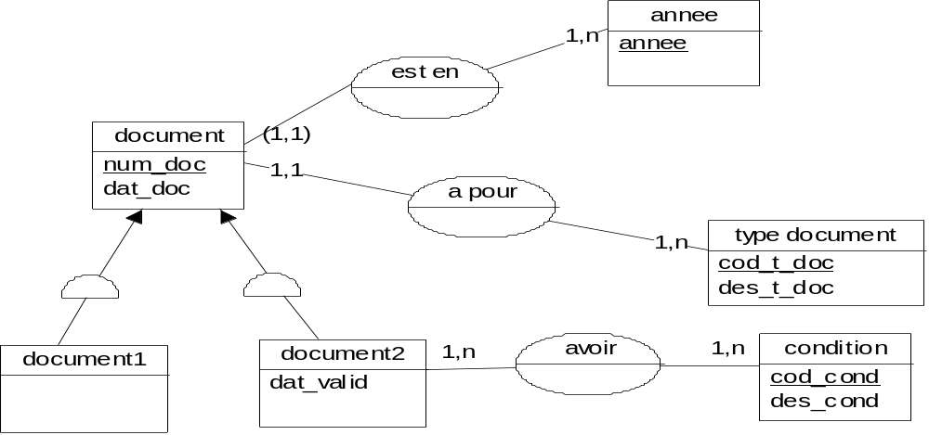

Exercice 2:
Etude de cas : Gestion d'un festival
Une association culturelle dispose de 2 salles de capacités respectives 600 et 300 places. Cette association a pour but de créer des spectacles divers qui rassemble le théâtre, le cinéma, la musique ainsi que de mettre en place des rencontres avec le public et des animations divers 2 ou 3 fois par mois.

En période de festival, plusieurs spectacles sont proposés le même jour dans l'une ou l'autre salle (numéro salle, nom salle, et capacité) à des heures différentes. Deux spectacles différents peuvent être proposés en même temps. Par contre un même spectacle peut avoir lieu à une certaine heure dans une salle et à une autre heure dans l’autre en fonction du nombre des spectateurs attendus.

Chaque spectacle peut être représenté en plusieurs séances. Chaque séance est caractérisée par une date, une heure, la salle où elle est représentée ainsi que le spectacle concerné.

Pour suivre un tel spectacle l’association propose différentes tarifications : tarif normal pour le public, tarif réduit pour les étudiants et les enfants moins de 12 ans.
Chaque spectacle est identifié par un code spectacle, sujet du spectacle, genre du spectacle (théâtre, musique,…), et les personnes (le nom avec le rôle de chaque personne) qui représentent le spectacle.

Pour chaque réservation, les informations suivantes sont enregistrées: date de la réservation, date et temps de la séance, code spectacle, numéro salle, nom et prénom du spectateur, date de naissance, téléphone, adresse, catégorie du spectateur (étudiant, enfant moins de 12 ans,…). La réservation peut se faire par téléphone ou au bureau. La confirmation de la réservation est assurée en payant et en retirant le billet.

Les dirigeants de l’association souhaitent que l’automatisation l’aide à réduire les difficultés rencontrées avant et après les spectacles.
Avant le spectacle :
- D’assurer de la gestion prévisionnelle des réservations en tenant compte des réservations extérieures et des spectateurs qui retirent leurs billets au guichet juste avant la représentation.
- D’établir, une heure avant le spectacle, la liste des spectateurs ayant confirmés leurs réservations et la liste des spectateurs qui ont réservé par téléphone et n’ont pas retiré leurs billets.

الإختصاص والرمز : المعلوماتية الإدارية (23107)
المادة : طرائق التحليل

- De prévoir la consultation sur écran, à tout moment, le nombre total des réservations pour un spectacle donné (toute séance confondues) et le nombre total des réservations entre deux dates (tous spectacles confondus)

Après spectacle:
- De connaître à tout moment le nombre total de spectateurs:
- Pour tous les spectacles.
- Par tarif.
- Pour un spectacle donné à une date spécifiée ou entre deux dates.

Travail à faire :
- Construire le dictionnaire de données. (2 pts)
- Établir le modèle conceptuel de données (MCD). (8 pts)

Exercice 3:
Etude de cas : remboursement à un assuré, suite à un incident, par une compagnie d’assurance.
Lorsqu'un agent de la compagnie reçoit une déclaration d’incident, il constitue un fichier central à partir de son terminal pour en contrôler la validité, puis transmis cette déclaration au siège de la compagnie. Celle-ci missionne un expert puis ouvre et enregistre un dossier de l’incident.

Une fois l’assuré, a obtenu la facture de réparation, il l’envoie à l’agent, qui la transmet à la compagnie. L’expert, à son tour envoie son rapport directement à la compagnie.

Lorsque la personne chargée à la compagnie de gérer le dossier de l’incident possède la facture et le rapport, elle procède à l’émission du chèque de remboursement. Le remboursement est effectué selon le rapport de l’expert et de la facture de réparation à la fin de chaque mois.

Travail à faire :
- Construire le graphe des flux. (2 pts)
- Déduire le modèle conceptuel de traitement (MCT). (4 pts)

